动态切换龙骨动画也需要先设为不可见，改完数据后再设为可见，否则不会生效

Orange 账号 ：[1395945956@qq.com](mailto:1395945956@qq.com)

密码：Lp17674907410

适配挖孔屏：

api要在android9.0可用，所以compileSdkVersion要 >=28,目标sdkversion为28，最低19

导入模块：**import** android.os.Build;

**import** android.view.WindowManager;

（在AndroidStudio中快速导入模块，选中类名，alt +enter可快速导入头文件）

在onCreat中加入

**if** (android.os.Build.VERSION.***SDK_INT*** >= Build.VERSION_CODES.***P***) {  
 getWindow().getDecorView().setSystemUiVisibility(View.***SYSTEM_UI_FLAG_FULLSCREEN*** | View.***SYSTEM_UI_FLAG_LAYOUT_FULLSCREEN***);  
 WindowManager.LayoutParams lp = getWindow().getAttributes();  
 lp.**layoutInDisplayCutoutMode** = WindowManager.LayoutParams.***LAYOUT_IN_DISPLAY_CUTOUT_MODE_SHORT_EDGES***;  
}

Creator 两个安卓包不能同时运行，即后台挂起一个安卓包后，再去打开另一个安卓包会闪退，报错信息：

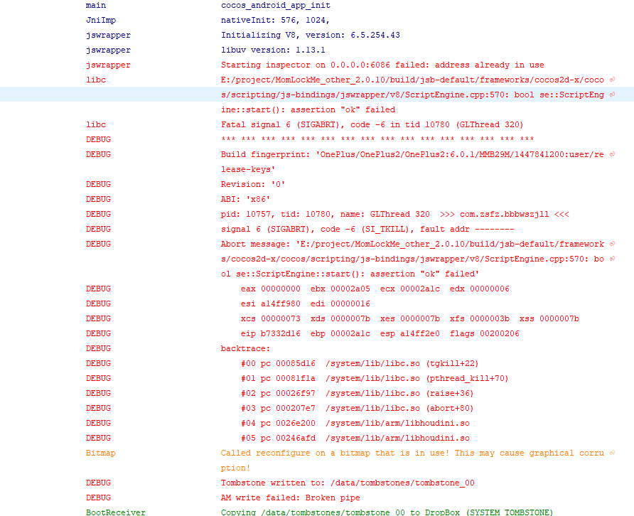

解决方案：修改AppDelegate.cpp下的端口号为不一样的，默认统一为6086.

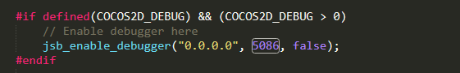

包体构建选release debug暂未尝试

release和debug的区别在于debug是调试包，相较于release包体略大

Js 中输出 false == 0 的值为 true。 注意这个细节

检查ndk ndk-build

sdk adb

Nodejs node -v

忽略谷歌警告：

app 下build.grade 下添加

lintOptions{

disable 'GoogleAppIndexingWarning'

}

Ts定义初值的时候一定要设置默认值为null，不然在creator中会有警告。

正常情况下：

   @property(cc.Node)

    tips:cc.Node = null;

如果没有设置初值

   @property(cc.Node)

    tips:cc.Node = null;

就会报警告

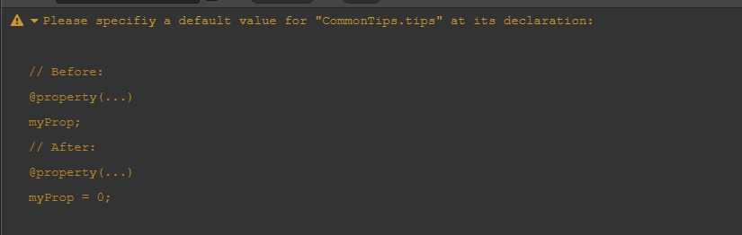

splice() 方法向/从数组中添加/删除项目，然后返回被删除的项目。

**注释：**该方法会改变原始数组。

|  |  |
| --- | --- |
| **参数** | **描述** |
| index | 必需。整数，规定添加/删除项目的位置，使用负数可从数组结尾处规定位置。 |
| howmany | 必需。要删除的项目数量。如果设置为 0，则不会删除项目。 |
| item1, ..., itemX | 可选。向数组添加的新项目。 |

删除数组中首个元素

  self._getFoodList.splice(0,1);

slice() 方法可从已有的数组中返回选定的元素。

|  |  |
| --- | --- |
| **参数** | **描述** |
| start | 必需。规定从何处开始选取。如果是负数，那么它规定从数组尾部开始算起的位置。也就是说，-1 指最后一个元素，-2 指倒数第二个元素，以此类推。 |
| end | 可选。规定从何处结束选取。该参数是数组片断结束处的数组下标。如果没有指定该参数，那么切分的数组包含从 start 到数组结束的所有元素。如果这个参数是负数，那么它规定的是从数组尾部开始算起的元素。 |

self._getFoodList[0].slice(0,5) //返回数组中前5个值

self._getFoodList[0].slice(-6) //返回数组中最后六个值

例如： “asdfghjkl”.slice(0,2) = as;

“asdfghjkl”.slice(-3) = jkl;

## **提示和注释**

**注释：**请注意，splice() 方法与 slice() 方法的作用是不同的，splice() 方法会直接对数组进行修改。

图片渲染模式选择平铺，当图片尺寸过大（超过10W)会严重降低frame time值